
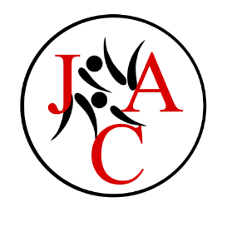
Pokalturnier U11, U13, U15 Kreis Rhein/Ruhr

Veranstalter: Kreisjugendleitung Rhein/Ruhr
Ausrichter: Judoclub Essen-Altenessen e. V.
Ort: Grundschule an der Rahmstraße,
Rahmstr. 174, 45326 Essen
bitte weitläufig parken, da der Schulhof derzeit nicht zum allgemeinen Parken freigegeben wird
Zeitplan: Sonntag, den 04.Oktober2026

U11m Waagezeit09:00 – 09:30 Uhr (Jahrgang 2015-2017)

Waagezeiten U11w/U13/U15 folgen erst nach Meldeschluss auf www.jca-essen.de und www.nwjv.de um die Wartezeiten möglichst kurz zu halten.

Der weiß-gelb Gurt nach neuer Prüfungsordnung ist nicht startberechtigt.

Mattenzahl: 2 Stück je 5 X 5 m

Meldung Teilnehmerzahlen nach Altersklasse sowie m/w getrennt an
Andreascholten63@t-online.de
bis Freitag, 25.September 2026
Kampfrichter: stellt der Kreiskampfrichterreferent
Meldegeld: 12,00 Euro/pro Kämpfer bar vor der Waage, mit Startkarten

Ehrengaben: Pokale für die drei besten Vereine
Medaillen/Urkunden für die Plätze 1-3

Kontakt in der Sporthalle: Selahattin Öner, Mobil 01577 / 0215148
Medizinische Betreuung: Deutsches Rotes Kreuz

Vermerk zum Datenschutz:mit der Meldung zu dieser Veranstaltung erklären sich die Teilnehmer mit der elektronischen Speicherung ihrer wettkampfrelevanten Daten und deren Veröffentlichung in Aushängen, im Internet und in sonstigen Publikationen des DJB, der Presse und des Judoclub Essen-Altenessen e.V. sowie dessen Untergliederungen einverstanden. Gleiches giltfür Bild- und Videodokumentationen.

Stefan Adrian Andy Lang/Andrea Scholten
Judoclub Essen-Altenessen e. V Kreisjugendleitung
Ausrichter Veranstalter

